Задача 3
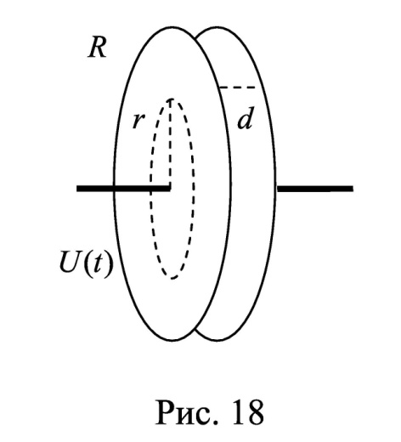
Напряжение на плоском воздушном конденсаторе с круглыми пластинами радиусом R (рис. 18) меняется со временем по закону$U\left(t\right)= at,$ a = 10⁶ В/с. Расстояние между пластинами d (d << R). Найти индукцию магнитного поля B внутри конденсатора на расстоянии r = 0.5 R от центра пластин.
№ вар. | R, d
2 | R = 15 см, d = 5 мм

